Юбилей района – наш юбилей!

12 августа 2023 года знаменательную дату – 100-летие – отметил Абатский район.
Праздник с размахом отпраздновали на стадионе «ДЮСШ Импульс». Жители всех сельских поселений приехали, чтобы поучаствовать в этом мероприятии и наш детский сад «Сибирячок» не остался в стороне.
Дружный коллектив педагогов детского сада принял активное участие в подготовке к юбилею. Праздничная атмосфера сплотила нас в концертно-игровой программе. Педагоги подготовили и инсценировали сказку «Как мамонтенок маму искал». Такую сказку выбрали не случайно, ведь все знают, что Абатский район является палеонтологической столицей Тюменской области.
Дети и взрослые, артисты и зрители прониклись нежностью и заботой к маленькому мамонтенку и были очень рады, когда он нашел себе маму слониху.
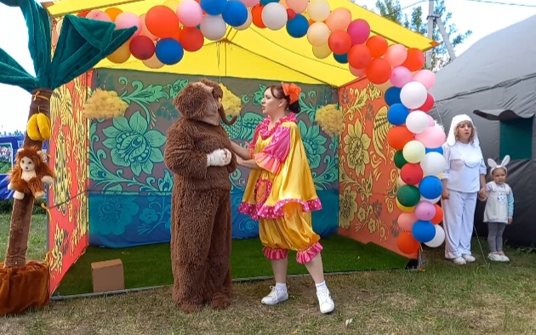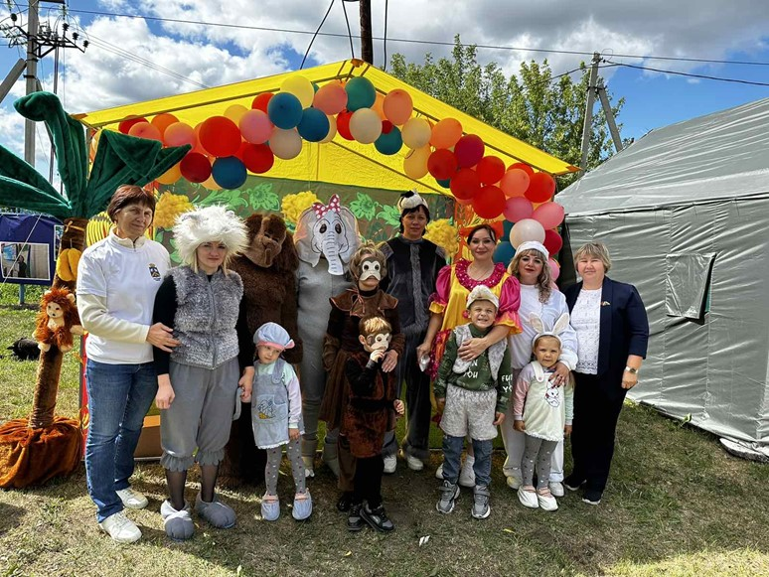

Большое внимание и интерес гостей праздника привлек баннер «История в нас!», на котором были изображены фотографии из жизни детского сада - дети и взрослые. Символичное название подтвердило свой смысл - присутствием, изображенных на баннере педагогов.
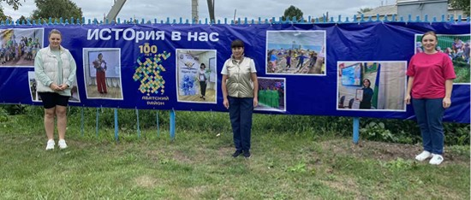
Но не только рукотворной красотой был представлен наш детский сад, а ещё и талантливыми сотрудниками - поварами. Поздравляем наших поваров с победой в битве кашеваров «С пылу с жару!», перловая каша с мясом получилась изумительная.
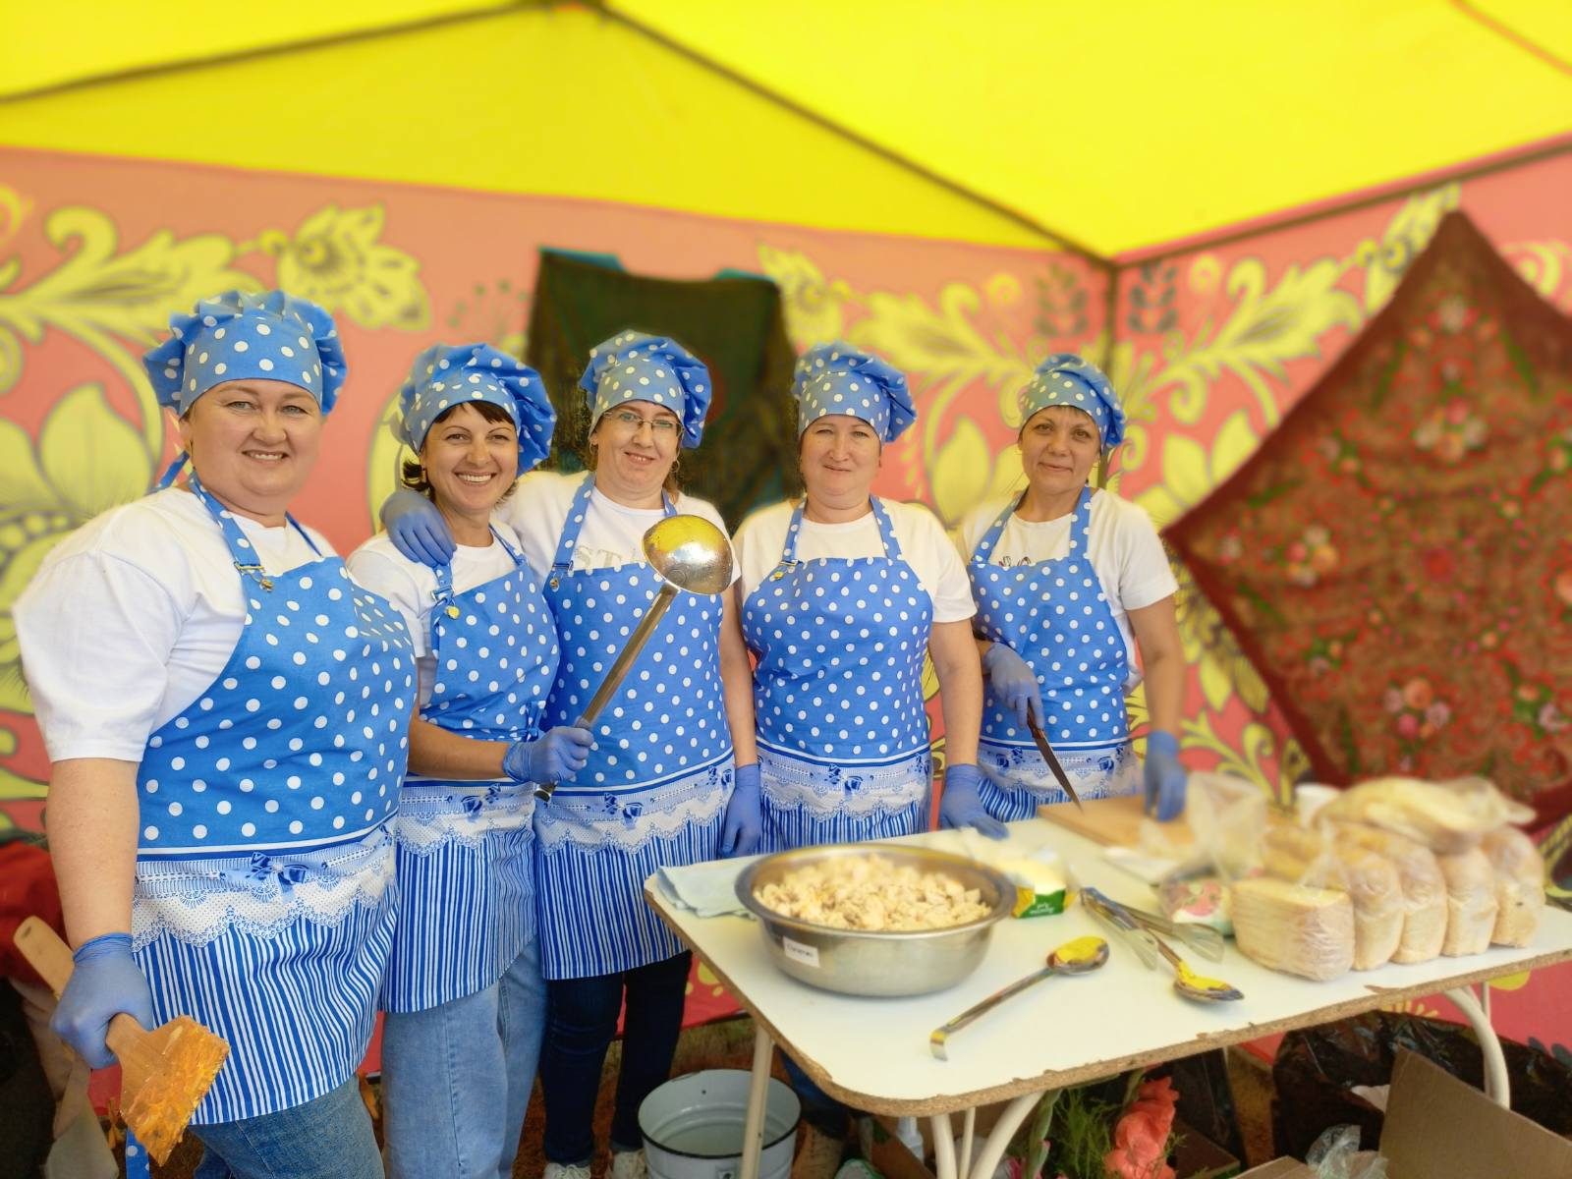

За активное участие в организации и проведении мероприятий, посвящённых 100 летнему юбилею Абатского района, администрация Абатского муниципального района выразила признательность и благодарность детскому саду «Сибирячок».
На берегу крутом реки Ишима
Село моё видно издалека,
Пускай зовут Абатск селом старинным,
Его не старят годы и века.
Оно все хорошеет год от года,
И всё уютней улицы его,
И я могу сказать об этом гордо,
Что нет села красивей моего.
Л. Ф. Першина
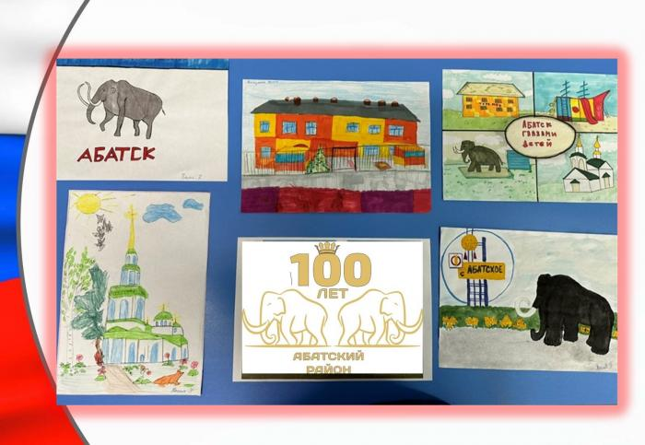
Автор: Тайщикова Кымбат Даулетжановна, инструктор по физической культуре МАДОУ АР детский сад «Сибирячок».

